Муниципальное автономное дошкольное образовательное учреждение
«Детский сад №390» г. Перми

Совместная методическая разработка
учителя-логопеда и воспитателя

НЕЙРОГИМНАСТИКА С ШАРИКАМИ СУ-ДЖОК И АРТИКУЛЯЦИОННОЙ ГИМНАСТИКОЙ
для совместной деятельности воспитателя
и дошкольников 3-4 лет

Разработали:
учитель-логопед - Ковязина Светлана Евгеньевна,
Воспитатель - Бушуева Екатерина Олеговна.

г. Пермь, 2024

Тема: «Современные практики взаимодействия воспитателя и учителя-логопеда в работе с детьми раннего возраста».
Название методической разработки: «Нейрогимнастика с шариками су-джок и артикуляционной гимнастикой».
Рекомендуемый возраст детей: 3-4 года.
Пояснительная записка.
Научить детей дошкольного возраста говорить правильно, четко и красиво. Это важнейшие задачи, которые стоят перед педагогами и родителями на этапе завершения дошкольного образования. Ведущая роль в формировании правильного звукопроизношения, четкой дикции принадлежит артикуляционной моторике. От того, насколько хорошо она развита, будет зависеть успешность постановки звуков.
Чтобы язык мог четко выполнять тонкие целенаправленные движения, именуемые звукопроизношением, язык и губы должны быть сильными и достаточно гибкими.
Систематичное и планомерное выполнение артикуляционных упражнений позволяет:
- Подготовить артикуляционный аппарат к появлению звуков самостоятельно, без помощи логопеда.
- Детям со сложной речевой патологией быстрее преодолеть речевые нарушения, потому, когда с ними начнет заниматься логопед: их мышцы будут уже подготовлены.
А если включить в комплекс элементы нейрогимнастики, то это позволит:
- активизировать межполушарное взаимодействие;
- укрепить нервные волокна;
- развить интеллектуальные способности;
- ускорить логокоррекционный процесс и повысить мотивацию к занятиям;
- повысить продуктивность занятий.

Совмещая движения органов артикуляционного аппарата с движениями кисти руки, пальцев, имитирующими движения челюсти, языка, губ мы стимулируем работу головного мозга и способствуем естественному распределению энергии по организму ребенка. Это своего рода - прием нейростимуляции.
В результате применения таких упражнений улучшается речевая способность ребенка, и развиваются основные психические процессы - память, внимание и мышление, улучшается координация движений и мелкая моторика, а самое главное – формируется навык самоконтроля.
Сочетанный комплекс можно применять с детьми с ОВЗ, в том числе с тяжелой речевой патологией. Тяжелые речевые нарушения имеют физиологическую природу – поражение или дисфункцию мозговых областей. Вследствие чего возникают нарушения психических функций, в первую очередь речи и всех ее сторон.
В комплексе задействованы одна или две руки, кольца и шарики «Су-джок». Все это разнообразит и обогатит предоставленный материал и позволит создать приятную и увлекательную атмосферу занятия.
Цель: выработка полноценных движений и правильного положения органов речевого аппарата, активизация межполушарного взаимодействия, необходимого для произнесения звуков посредством артикуляционной гимнастики и нейрогимнастики.
Задачи:
Коррекционно-образовательные:
- Закреплять с детьми названия частей лица и артикуляционных органов.
- Знакомиться с основными артикуляционными упражнениями, вырабатывающими основные движения и положения органов артикуляции.
- Устранять недостаточность развития речевой моторики (отработка подготовительных артикуляционных упражнений для развития органов артикуляции).
Коррекционно-развивающие:
- Улучшать координацию движений.
- Развивать мелкую моторику пальцев рук.
- Развивать интеллектуальные способности и основные психические процессы – память, внимание и мышление.
- Ускорить логокоррекционный процесс.
- Активизировать межполушарное взаимодействие.
- Формировать навыки самоконтроля.
Коррекционно-воспитательные:
- Воспитывать бережное отношение к материалу.
- Повысить мотивацию к занятиям.
Оборудование: шарики су-джок по количеству детей и авторские двусторонние карточки с артикуляционной гимнастикой.
Правила использования:
Как проводить гимнастику для язычка с элементами нейрогимнастики?
- Сначала упражнения надо выполнять медленно, перед зеркалом, осуществляя зрительный контроль.
- Затем темп упражнений можно увеличить и выполнять их под счет. Но при этом нужно следить, чтобы упражнения выполнялись точно и плавно.
- Ребенок повторяет за педагогом упражнение, используя свою ведущую руку, затем, другую, затем обе.
- Педагог должен постоянно следить за ритмичным выполнением упражнений, которые выполняются в разном темпе. Он дает детям точный образец движения двумя руками.
- Соблюдается синхронность и точность действий органов артикуляционного аппарата и кистей рук.

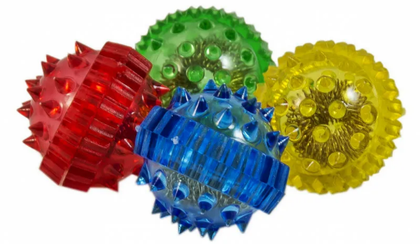
Упражнение «Бегемот»

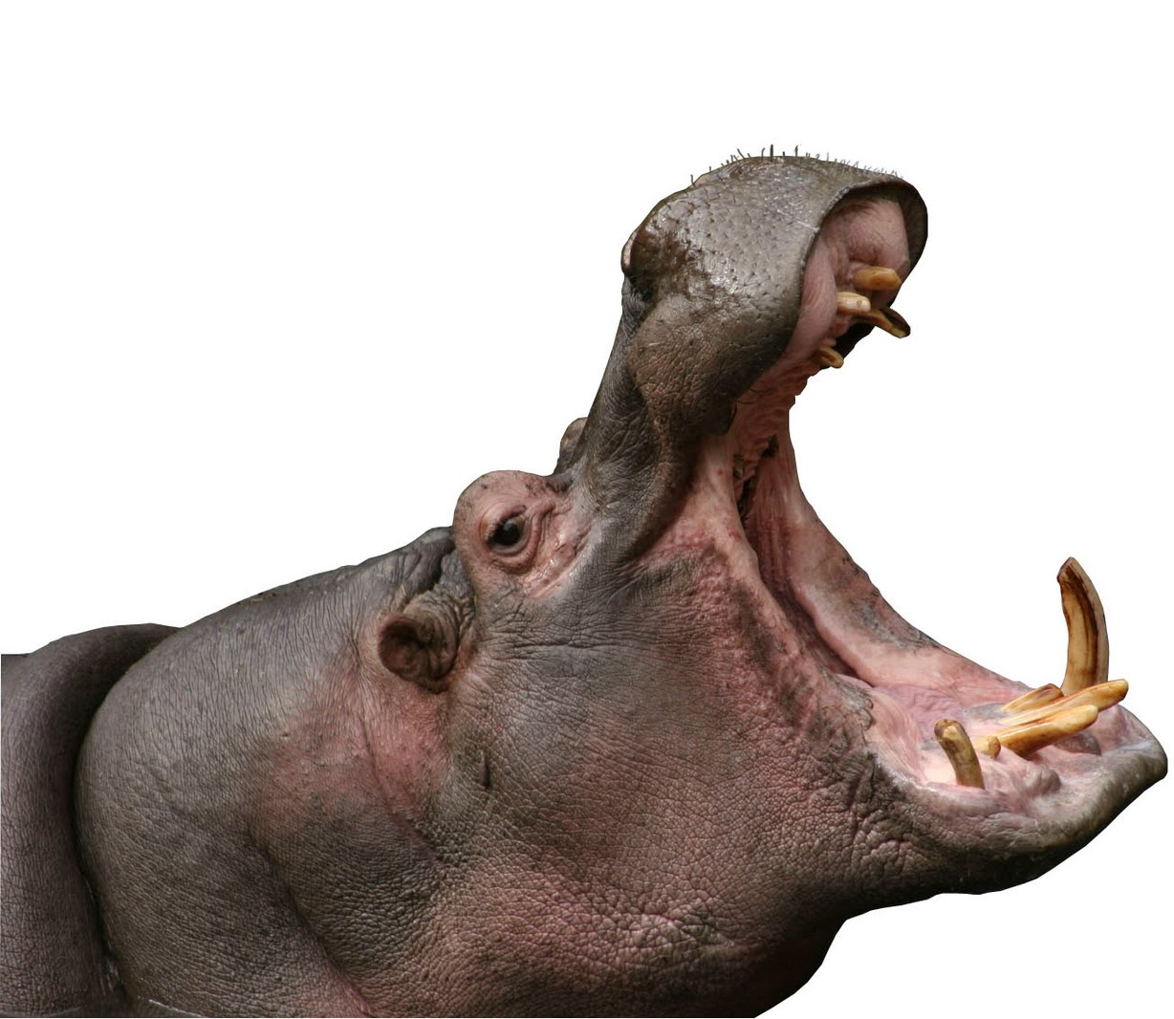

Бегемотик рот открыл,
Подержал. Потом закрыл.
Подразним мы бегемота —
Подшутить над ним охота.

Учимся широко и спокойно открывать и закрывать рот.

Рот широко открывается и закрывается, руки синхронно выполняют соответствующее движение «открывают» и «закрывают» ладошки с шариками. Повторяем упражнение 3-5 раз. Даем ребенку время для отдыха и расслабления. Предлагаем сглотнуть слюну.

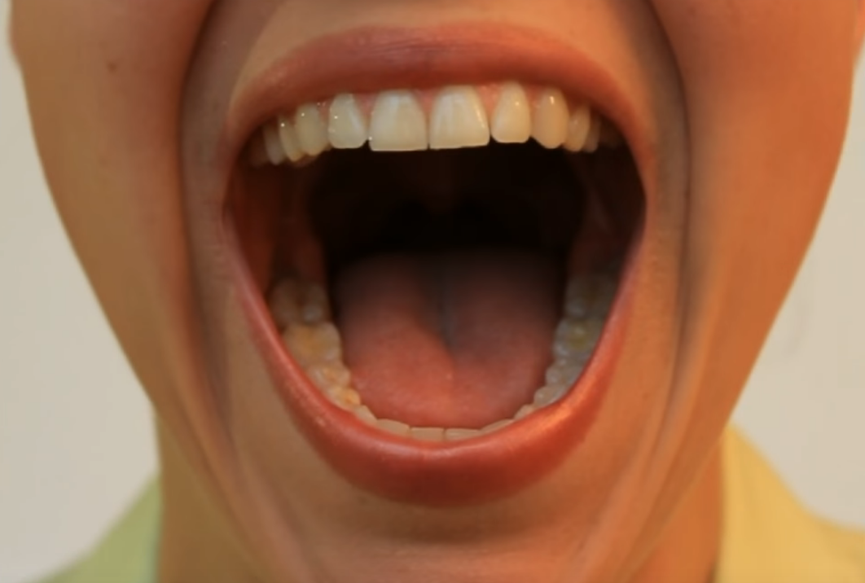
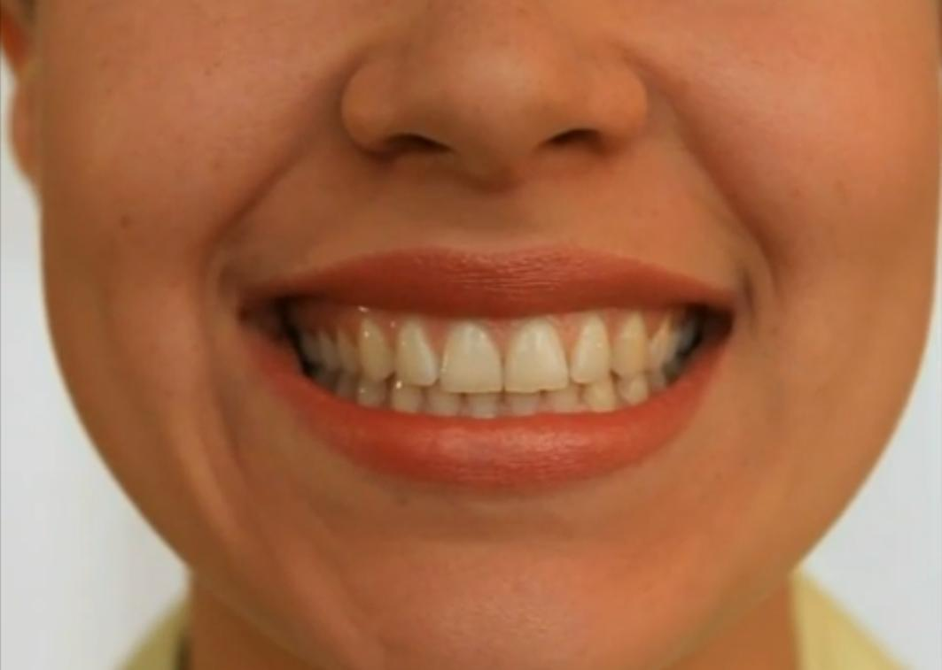
Упражнение
«Щенок (Заборчик)»
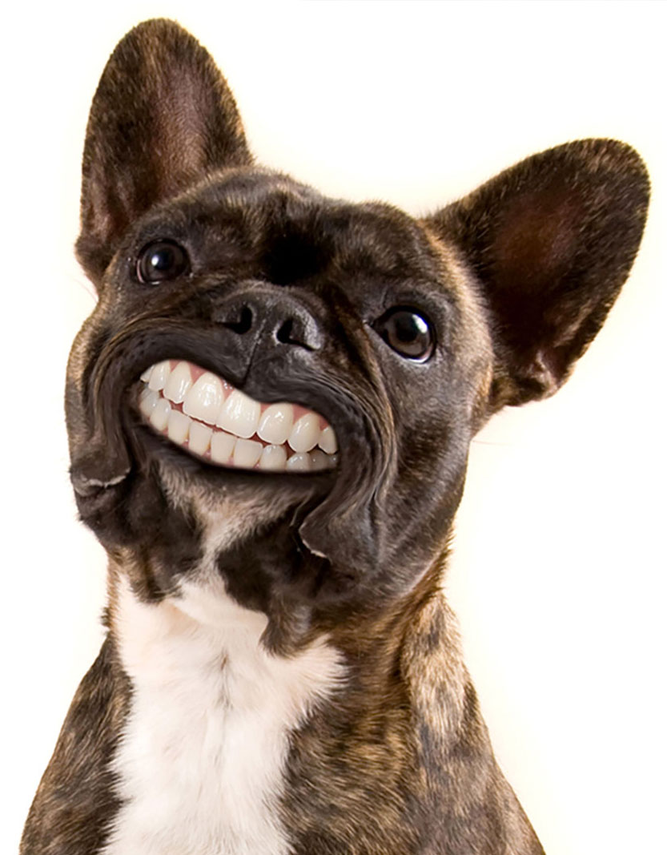
Улыбается щенок,
Зубки напоказ.
Я бы точно также смог,
Вот, смотри. Сейчас!

Широко разводим уголки губ, обнажив сжатые зубы, ладони в горизонтальном положении сжимают су-джок шарик.
Возвращаем губы в спокойное положение. Даем ребенку время для отдыха и расслабления. Предлагаем сглотнуть слюну. Повторяем упражнение 3-4 раза.

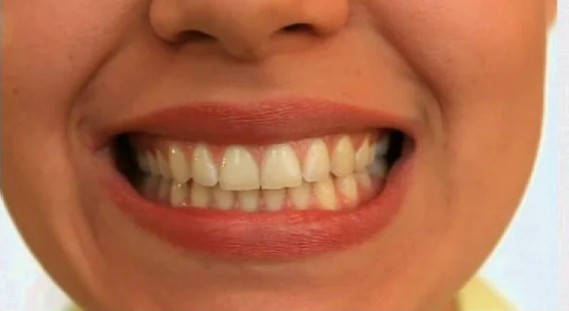

Упражнение
«Хоботок (трубочка)»
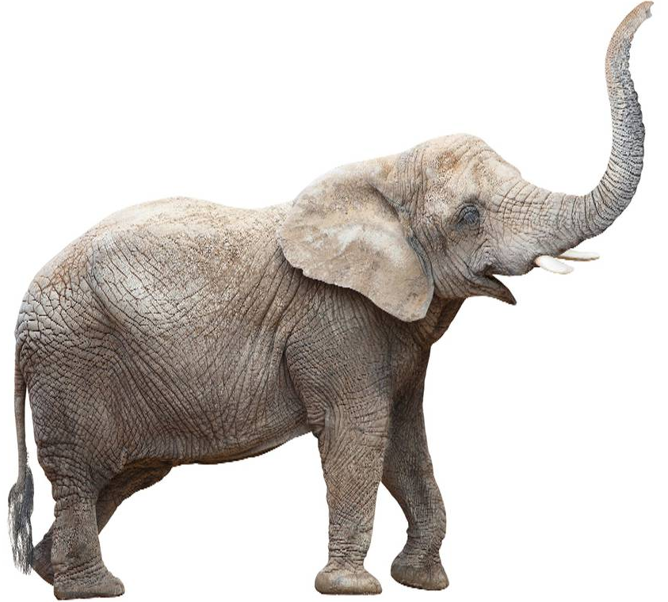
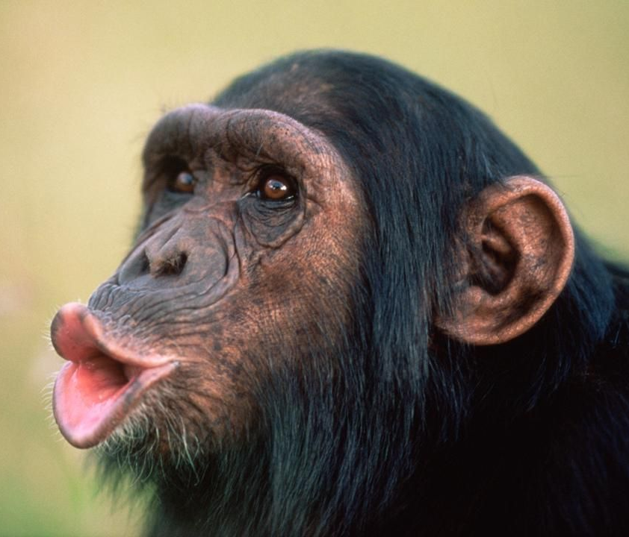
Хоботок слоненок тянет,
Он вот-вот банан достанет.
Губки в трубочку сложи
И слоненку покажи.

Вытягиваем губы вперед, держим в таком положении 3-5 секунд, кисти рук также вытягиваем, удерживая шарик су-джок в ладони. Возвращаем губы в спокойное положение. Даем ребенку время для отдыха и расслабления. Предлагаем сглотнуть слюну. Повторяем упражнение 3—4 раза.

Упражнение «Часики»
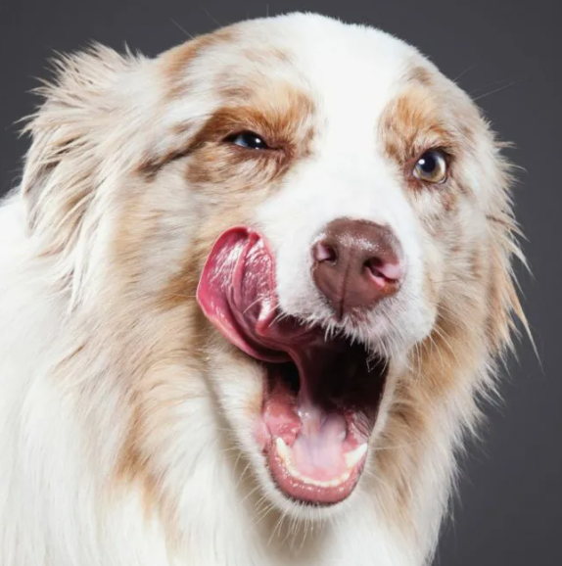
Язык, как маятник часов,
Качаться вновь и вновь готов.
Щенок улыбается,
Он, как и ты, старается.

Открываем рот, растягиваем губы в улыбку, вытягиваем язык, напрягаем его, касаемся острым кончиком языка то левого, то правого уголков губ. В это время указательным, большим и средним пальчиками держат шарики су-джок и показывает направления движения языка – вправо-влево.

Следим, чтобы язык двигался по воздуху, а не по нижней губе, чтобы не качалась нижняя челюсть. Выполняем 6—8 раз. Убираем язычок, закрываем рот. Даем ребенку время для отдыха и расслабления, предлагаем сглотнуть слюну. Повторяем упражнение 3—4 раза

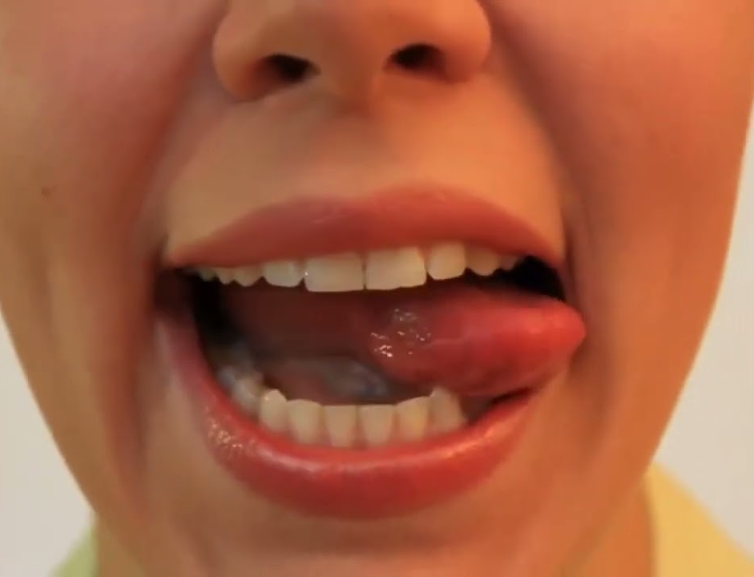

Упражнение «Чашечка»

Язычка загнем края,
Делай так же, как и я.
Язычок лежит широкий
И, как чашечка, глубокий.

Широко открываем рот, кладем широкий язык на нижнюю губу, загибаем края языка «чашечкой» и медленно поднимаем ее за верхние зубы. Рука показывает «Чашку» с шариком су-джок внутри. Пальцы руки смотрят вверх. Затем предлагаем ребенку опустить язычок, закрыть рот, расслабиться, сглотнуть слюну. Повторяем упражнение 3—4 раза.

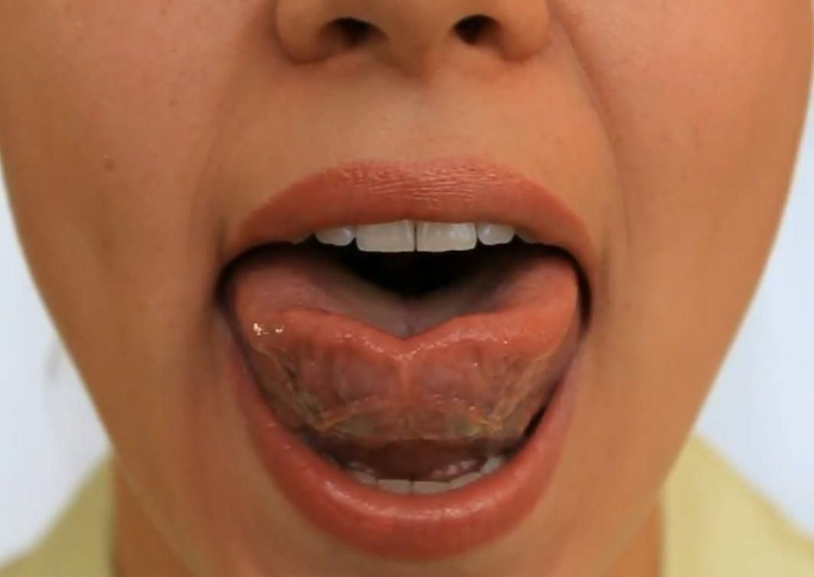

Упражнение
«Устала собачка (лопаточка)»

Устала собачка и дышит устало.
И даже за кошкою бегать не стала.
Широкий язык отдохнет, полежит,
И снова собачка за кошкой бежит.

Широко открываем рот. Кладем мягкий спокойный язычок на нижнюю губу. Ладонь прямая, удерживает шарик су-джок. Задерживаем на 3—5 секунд. Убираем язычок. Даем ребенку время для отдыха и расслабления, предлагаем сглотнуть слюну. Повторяем упражнение 3—4 раза.

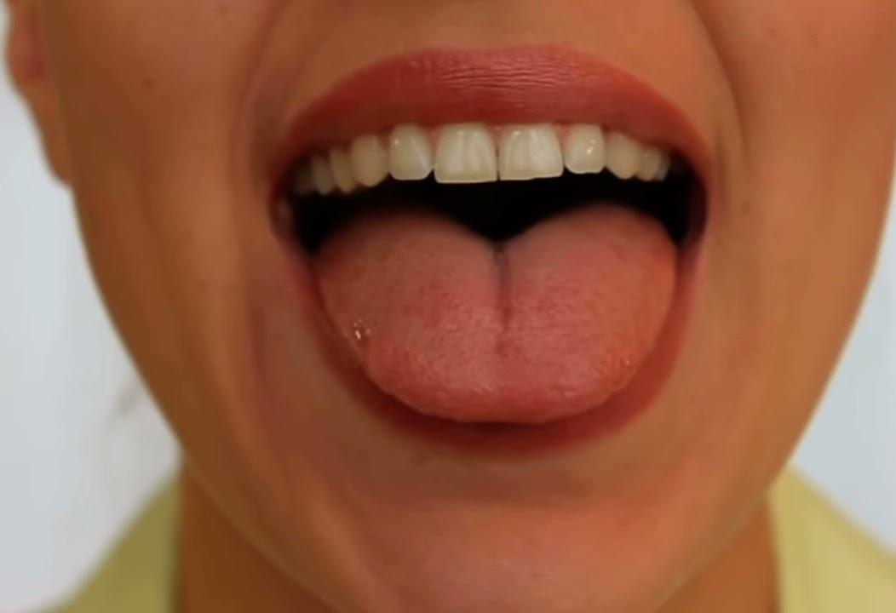

Упражнение
«Накажем непослушный язычок» - пошлепаем.
Пя-пя-пя
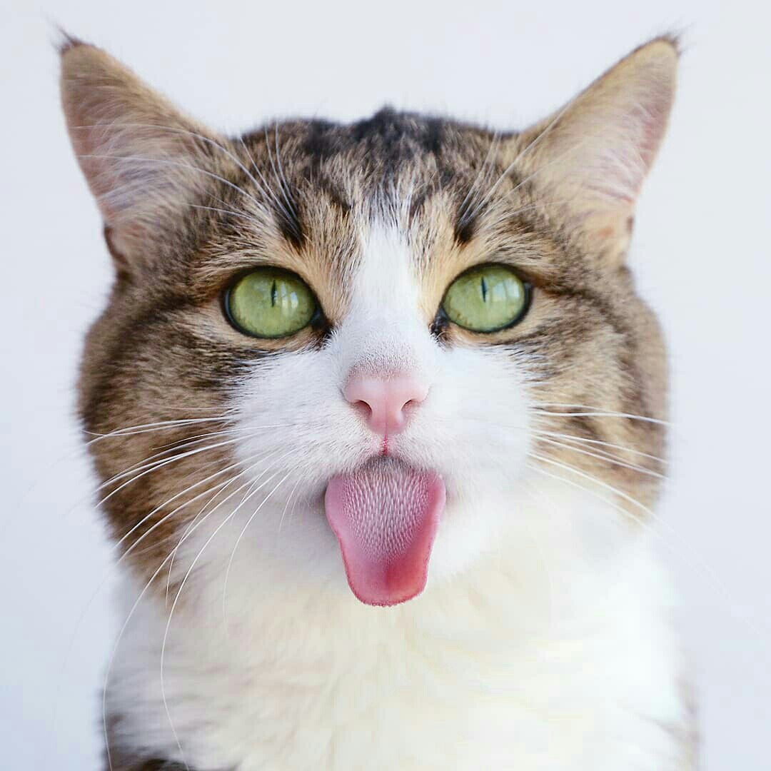

Язык лежит в «лопате», он медленно выдвигается вперед – губы пошлепывают язык, ладонь одной руки хлопает тыльную сторону кисти одной другой руки с шариком су-джок.

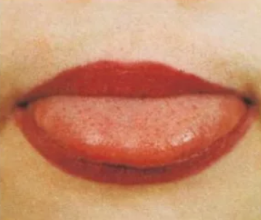

Упражнение
«Накажем непослушный язычок» - покусаем

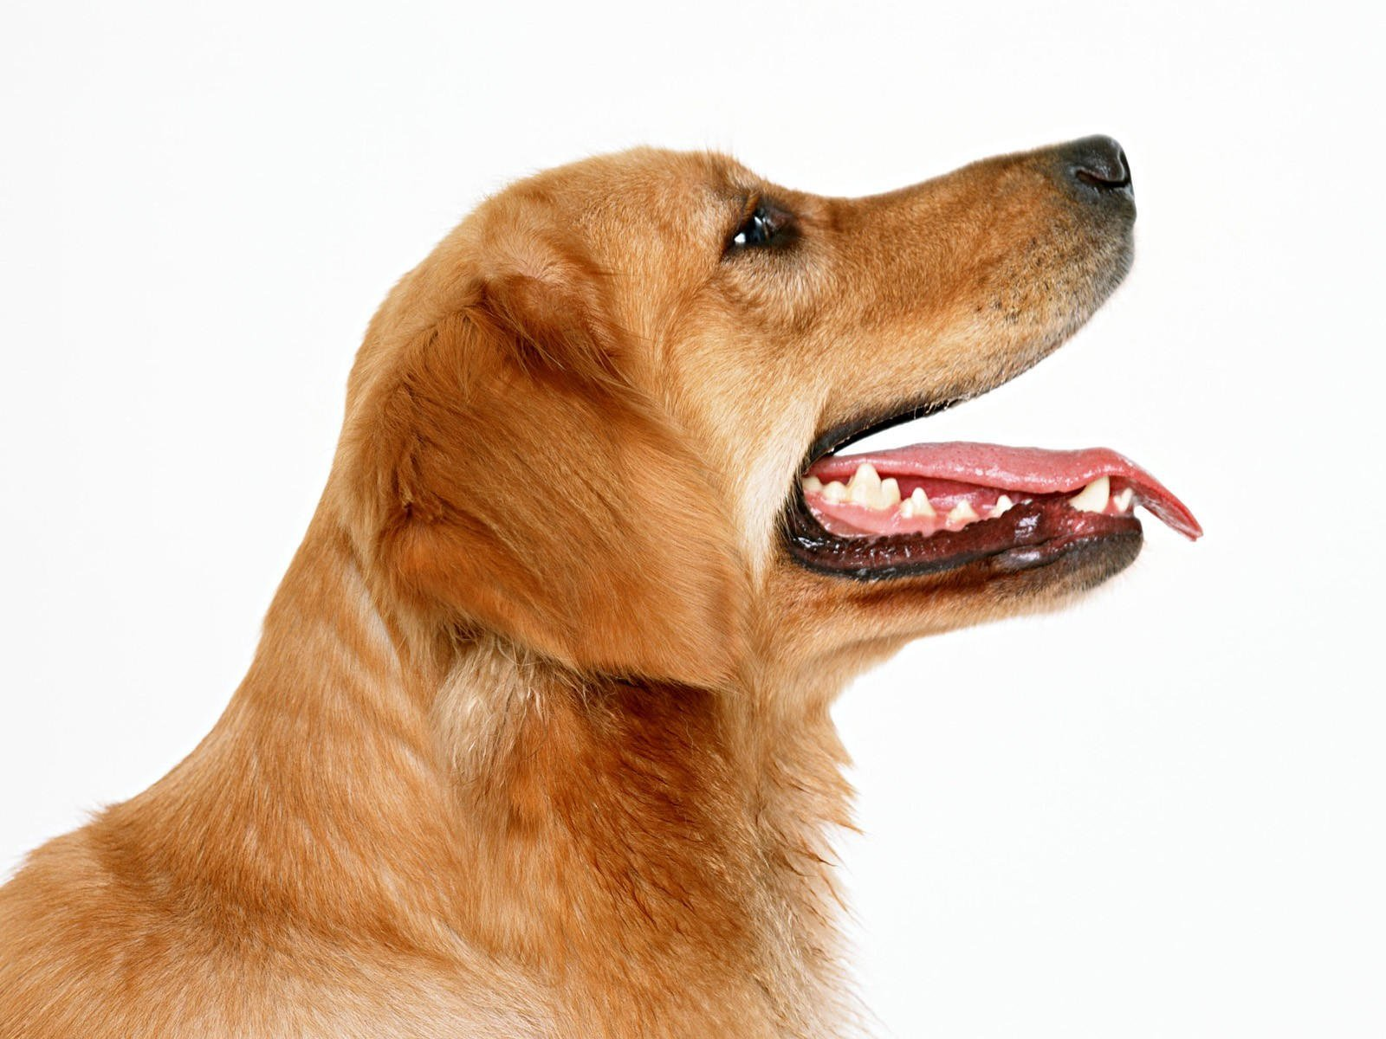

Язык лежит в «лопате», он медленно выдвигается вперед – зубы покусывают язык. Ведущая ладонь прямая, другая ладонь ребром стучит по ведущей ладони с мячиком и имитирует движение зубов и языка.

Упражнение «Качели»

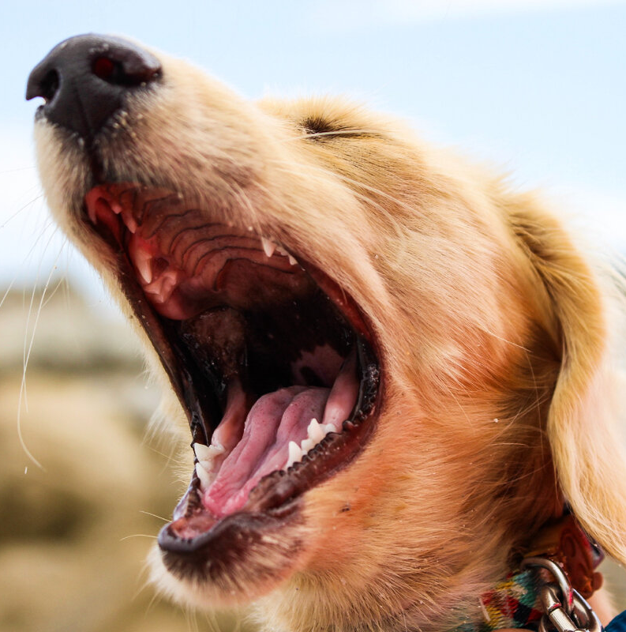

Выше дуба, выше ели
На качелях мы взлетели.
А скажите, вы б сумели
Язычком «качать качели»?

Улыбаемся, приоткрываем рот. Поднимаем плавно язык за верхние и за нижние зубы, челюсть при этом не двигается, в это время указательным, большим и средним пальчиками ребенок держит шарики су-джок и показывает кистями рук направления движения языка – вверх-вниз. Выполняем 6—8 раз. Убираем язычок, закрываем рот. Даем ребенку время для отдыха и расслабления, предлагаем сглотнуть слюну. Повторяем упражнение 3—4 раза.

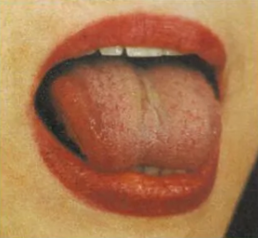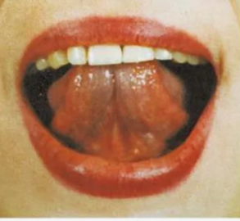

Упражнение «Хомячок»

Хомячок надует щечки,
У него зерно в мешочках.
Мы надуем щечки тоже,
Хомячку сейчас поможем.

Предлагаем малышу надуть щеки при закрытом рте и подержать в таком положении 3—5 секунд, шарик синхронно перекладывать в левую и правую руку, а потом выдохнуть, расслабиться, сглотнуть слюну. Повторяем упражнение 3—4 раза.

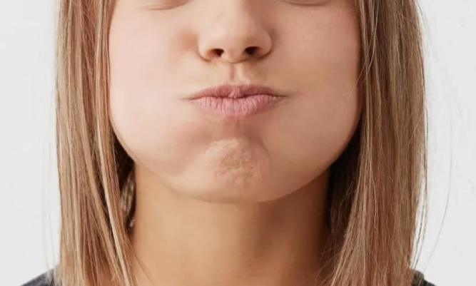

Упражнение «Орешек» 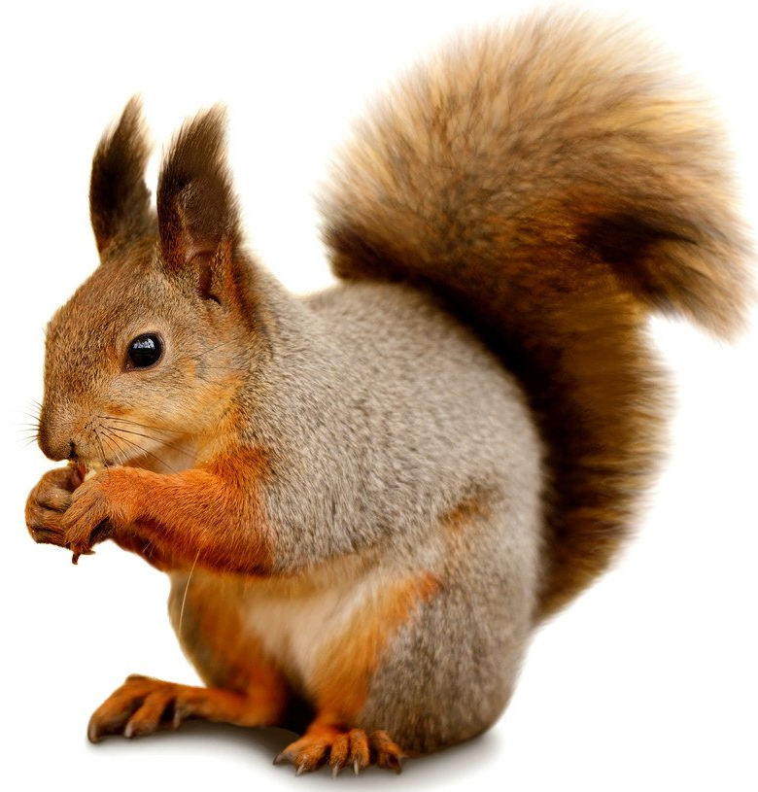

Белка щелкает орешки
Обстоятельно, без спешки.
Упираем язычок
Влево-вправо, на бочок.

При закрытом рте упираем напряженный кончик языка то в левую, то в правую щеку, шарик синхронно перекладываем в левую и правую руку, Выполняем 6—8 раз. Затем даем ребенку время для отдыха и расслабления, предлагаем сглотнуть слюну. Повторяем упражнение 3—4 раза.

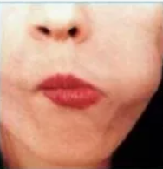

Упражнение «Лошадка»

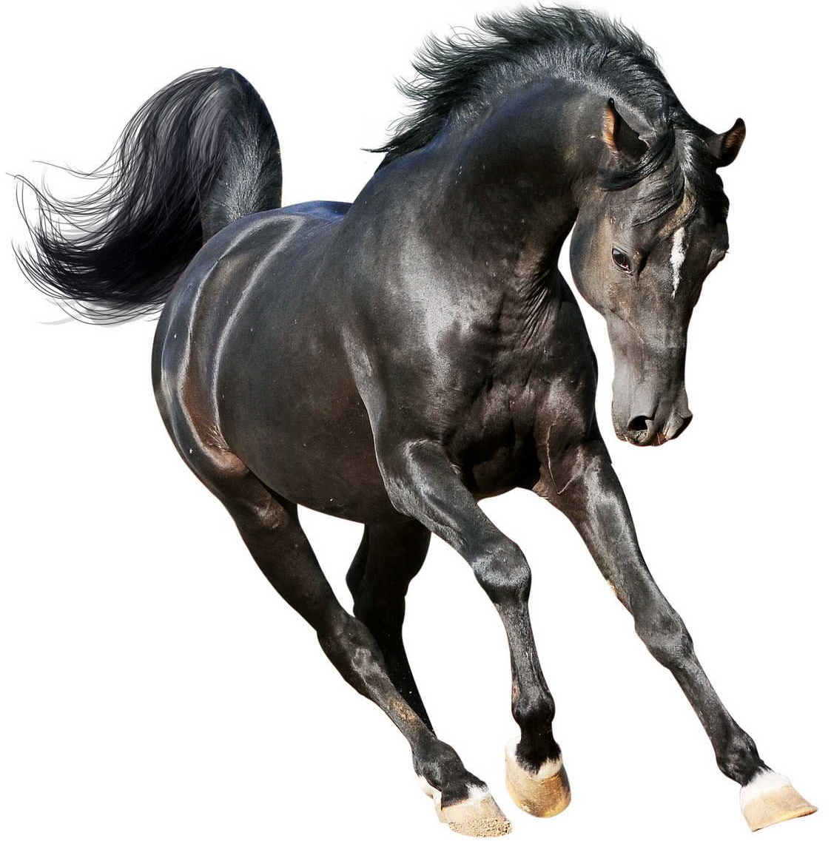

Рот широко открываю,
К небу язык прижимаю.
Прыгает вниз язычок
И раздается щелчок.

Язык «цокает», дети перебирают между ладоней и пальцами шарик су-джок.
